**Авторская методика «Путешествие в будущее»**

**Цель методики:** формирование у подростков умения видеть свое будущее, свой жизненный путь. Проводиться для профилактики девиантного, суицидального поведения. Умения находить ресурсы для своего жизненного пути, корректировать свое будущее. Умение видеть и представлять свои будущие ориентиры и ценности.

Методика может быть использована для подростков и более старшего возраста. Можно проводить на индивидуальных и групповых занятиях.

**Описание методики:**

Детям предлагается выбрать персонаж для прохождения пути (выбирает самостоятельно). (Приложение 1.)

Выбранная фигурка становиться на начало пути на карте «Мой жизненный путь» (Приложение 2). Выполняет задание, написанное внутри рамки. Выполнив одно задание, движется дальше. Если ребенок отказывается произносить задание педагог может помочь, т.е задавать ему вопросы сам. Карта может быть продолжена и дальше, если есть необходимость. Можно добавить от руки.

В конце педагог подводит итог. (Ты видишь свой путь? Что ты чувствуешь? Какое сейчас состояние? Это еще не случилось, а значит можно изменить).

Во время высказывания педагог наблюдает за мимикой, эмоциями и движениями. Делает пометки. (Приложение 3).

Подводиться итог.

Если, что то появилось, что нужно изменить, то это можно сделать заново при следующей встрече.

Приложение 2

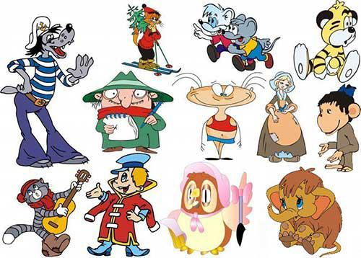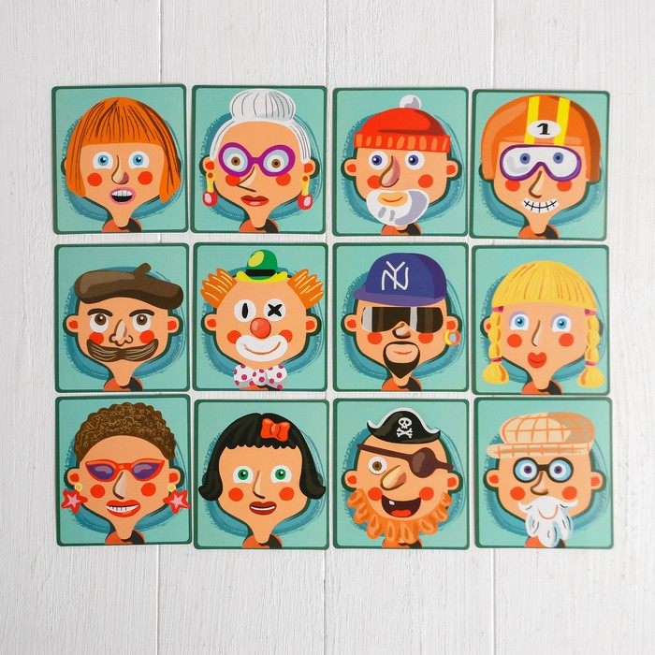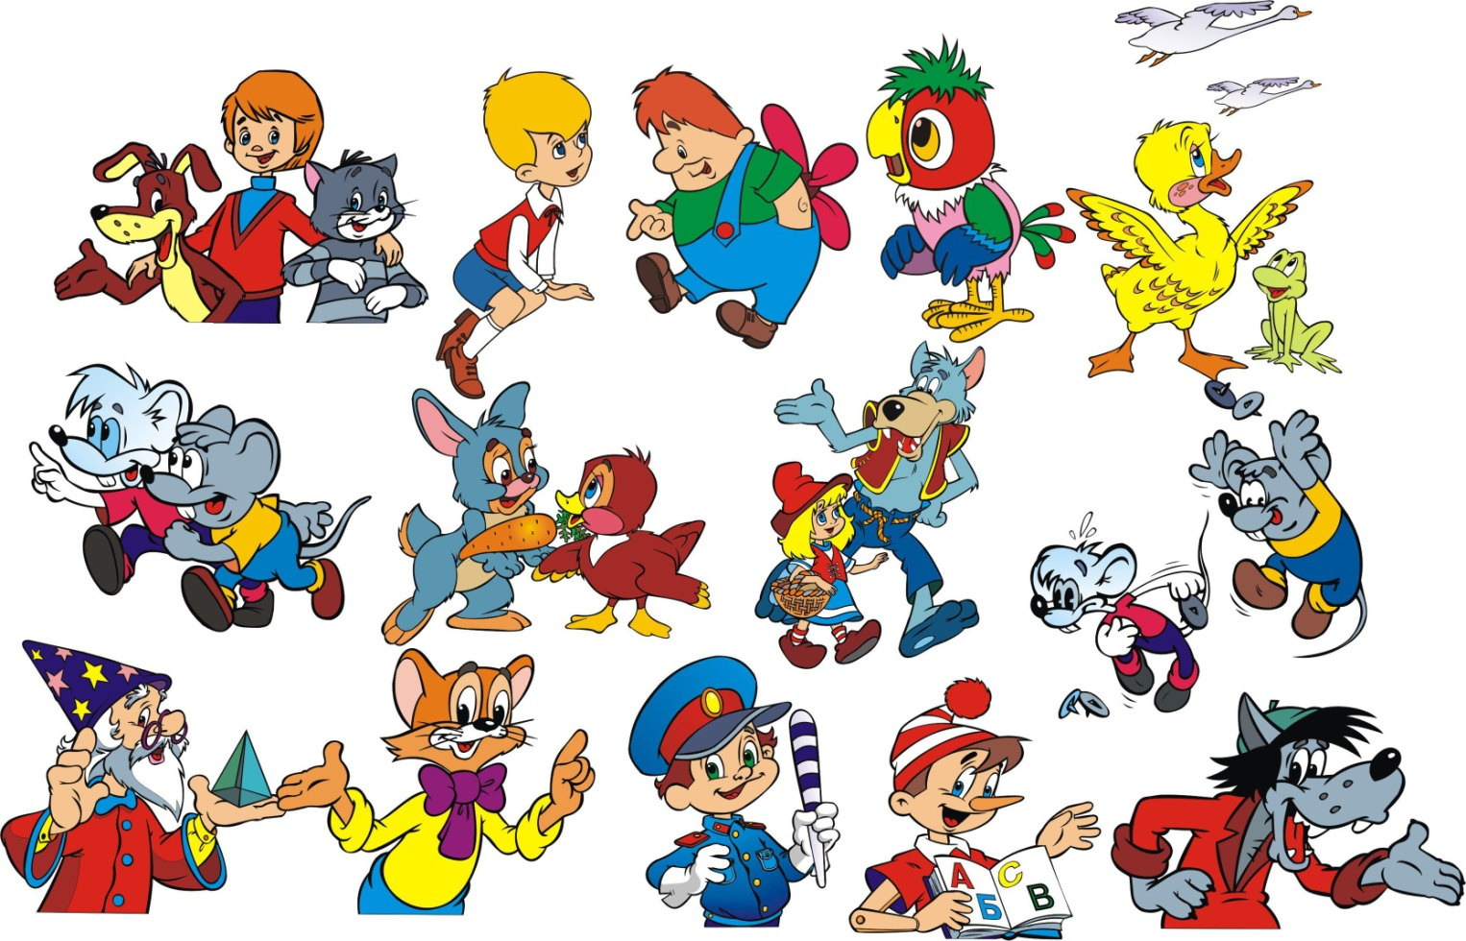

Приложение 2

«Путешествие в будущее»

Начало пути Прошло 2 года Прошло 2 года Прошло 3 года

Какой сейчас год?

Сколько тебе лет?

Чем занимаешься? Что произошло?

Что изменилось?

Есть ли дети?

Какой сейчас год?

Сколько тебе лет?

Чем занимаешься? (Увлечения, хобби)

Какой сейчас год?

Сколько тебе лет?

Чем занимаешься? Что произошло?

Что изменилось?

Какой сейчас год?

Сколько тебе лет?

Чем занимаешься? Что произошло?

Что изменилось?

Прошло 5 лет Прошло _ лет Прошло _ лет Прошло _ лет

Какой сейчас год?

Сколько тебе лет?

Кто вы теперь?

Что изменилось?

Что произошло?

Кто рядом?

Какой сейчас год?

Сколько тебе лет?

Кто вы теперь?

Что изменилось?

Что произошло?

Кто рядом?

Какой сейчас год?

Сколько тебе лет?

Кто вы теперь?

Что изменилось?

Что произошло?

Кто рядом?

Какой сейчас год?

Сколько тебе лет?

Чем занимаешься? Что произошло?

Что изменилось?

Кто рядом?

Есть ли дети?

|  |  |
| --- | --- |
| ФИО Возраст | |
| Эмоциональный фон в начале встречи |  |
| Выбранная фигурка (кого выбрал) |  |
| Эмоции, мимика, жесты во время прохождения пути |  |
| Итог встречи |  |

Приложение 3